Минобрнауки России
ФЕДЕРАЛЬНОЕ ГОСУДАРСТВЕННОЕ БЮДЖЕТНОЕ ОБРАЗОВАТЕЛЬНОЕ УЧРЕЖДЕНИЕ
ВЫСШЕГО ОБРАЗОВАНИЯ
«ВОРОНЕЖСКИЙ ГОСУДАРСТВЕННЫЙ УНИВЕРСИТЕТ»
(ФГБОУ ВО «ВГУ»)

УТВЕРЖДАЮ

Заведующая кафедрой педагогики

и педагогической психологии факультета

философии и психологии

 Л.А. Кунаковская

22.05.2025

РАБОЧАЯ ПРОГРАММА УЧЕБНОЙ ДИСЦИПЛИНЫ

Б1.В.07. Познавательное и речевое развитие ребенка

1. Шифр и наименование направления подготовки:

44.03.02 Психолого-педагогическое образование

2. Профиль подготовки:

Психолого-педагогическое сопровождение лиц с особыми образовательными потребностями

3. Квалификация (степень) выпускника:

Бакалавр

4. Форма образования:

Очная

5. Кафедра, отвечающая за реализацию дисциплины:

Педагогики и педагогической психологии

6. Составители программы:
Попова Светлана Владимировна, канд. пед. наук, ст.преподаватель

7. Рекомендована:
НМС факультета философии и психологии, протокол № 1400-05 от 21.05.2025 г.

8. Учебный год: 2025/2026 Семестр(-ы): 2

9. Цели и задачи учебной дисциплины:
Цель изучения учебной дисциплины – формирование у обучающихся профессиональной компетентности в области речевого и познавательного развития детей, психолого-педагогической поддержке данных процессов..
Основными задачами учебной дисциплины являются:
- формирование у студентов системы знаний о механизмах, закономерностях и особенностях речевого и познавательного развития детей;
- формирование у обучающихся устойчивого интереса к проблемам развития личности ребенка и применению соответствующих знаний в практической деятельности педагога-психолога;
- развитие профессиональной компетенции в русле гуманистических ценностных ориентаций
- выработка умений и навыков решения педагогических задач и ситуаций, связанных с реализацией индивидуально-возрастного подхода к человеку.

10. Место учебной дисциплины в структуре ООП:

Учебная дисциплина «Познавательное и речевое развитие ребенка» относится к обязательному блоку 1 «Дисциплины (модули)» Федерального государственного образовательного стандарта высшего образования – бакалавриат по направлению подготовки 44.03.02 Психолого-педагогическое образование и входит в вариативную часть раздела Б1.

Приступая к изучению данной дисциплины, студенты должны иметь теоретическую подготовку в области общей и экспериментальной психологии.

11. Планируемые результаты обучения по дисциплине/модулю (знания, умения, навыки), соотнесенные с планируемыми результатами освоения образовательной программы (компетенциями выпускников):

Код | Название компетенции | Индикатор(ы) | Планируемые результаты обучения
ПК-2 | Способен применять стандартные методы и технологии, позволяющие решать коррекционно-развивающие и профилактические задачи с обучающимися на основе результатов психологической диагностики | ПК-2.2 - Проводит коррекционно-развивающие занятия с обучающимися и воспитанниками, направленные на развитие интеллектуальной, эмоционально-волевой сфер, познавательных процессов, снятие тревожности, преодоление проблем в общении и поведении | знать:; основные подходы к организации развивающих занятий с детьми раннего и дошкольного возраста;  уметь: учитывать в работе возрастные и индивидуальные особенности детей; проводить развивающие занятия с детьми;  владеть (иметь навык(и)): планирования и проведения развивающих занятий с детьми.  знать: основные механизмы, закономерности речевого и познавательного развития ребенка;  знать: основные показатели развития познавательных и речевых процессов ребенка;  уметь: анализировать развивающие занятия для детей;  владеть навыками анализа развивающих занятий
ПК-4 | Способен осуществлять организационную деятельность по обеспечению психологического сопровождения процессов обучения, развития, воспитания и социализации детей и подростков | ПК-4.1 - Знает основы возрастной и педагогической психологии; методы, используемые в педагогике и психологии; методы организационно-методического сопровождения основных образовательных программ
ПК-5 | Способен выявлять, анализировать и учитывать специфику психического развития разных категорий обучающихся, их возрастные, психологические и психофизические особенности, применять в обучении, воспитании и развитии обучающихся психологические знания, методы и технологии, организовывать продуктивное общение и взаимодействие обучающихся с участниками образовательного процесса | ПК-5.1 - Знает психологические и возрастные особенности обучающихся (в том числе с ОВЗ), социальную ситуацию их развития при осуществлении педагогической деятельности. Анализирует и оценивает психологические аспекты учебной деятельности и мотивации учения обучающихся

12. Объем дисциплины в зачетных единицах/часах в соответствии с учебным планом — 2 ЗЕТ/72 часа.
Форма промежуточной аттестации (зачет/экзамен) – зачет
13. Виды учебной работы
Вид учебной работы | Трудоемкость (часы)
Вид учебной работы | Всего | По семестрам
Вид учебной работы | Всего | 2 сем. |  | …..
Контактная работа | 38 | 38
в том числе: лекции | 12 | 12
практические | 26 | 26
лабораторные | 0 | 0
курсовая работа
Самостоятельная работа | 34 | 34
Промежуточная аттестация
Итого: | 72 | 72
Форма промежуточной аттестации | зачет

13.1. Содержание разделов дисциплины:
№ п/п | Наименование раздела дисциплины | Содержание раздела дисциплины
1. Лекции
1.1 | Развитие познавательных процессов в детском возрасте | Развитие восприятия в детском возрасте.  Развитие внимание в детском возрасте.  Развитие памяти в детском возрасте.  Развитие мышления в детском возрасте.  Развитие воображения в детском возрасте. | https://edu.vsu.ru/course/view.php?id=2276
1.2 | Речевое развитие ребенка | Основы теории речевой деятельности. Психолингвистические и нейролингвистические аспекты речевого развития.  Этапы речевого развития ребенка.  Общение как средство воспитания в детском возрасте. | https://edu.vsu.ru/course/view.php?id=2276
1.3. | Методики раннего развития | Проблема раннего развития в отечественной и зарубежной психолого-педагогической науке. | https://edu.vsu.ru/course/view.php?id=2276
2. Семинарские и практические занятия
2.1 | Развитие познавательных процессов в детском возрасте | - Развитие восприятия в детском возрасте.  - Развитие внимание в детском возрасте.  - Развитие памяти в детском возрасте.  - Развитие мышления в детском возрасте.  - Развитие воображения в детском возрасте.  . | https://edu.vsu.ru/course/view.php?id=2276
2.2 | Речевое развитие ребенка | 1. Этапы речевого развития.  2. Особенности общения в детском возрасте | https://edu.vsu.ru/course/view.php?id=2276
2.3 | Методики раннего развития | 1-2. Организация развивающих занятий для детей раннего возраста.  3-6. Методика раннего развития М. Монтессори. Методика раннего развития Г. Домана. Методика С. Лупан. ТРИЗ. | https://edu.vsu.ru/course/view.php?id=2276

13.2. Разделы дисциплины и виды занятий:
№ п/п | Наименование раздела дисциплины | Виды занятий (часов)
№ п/п | Наименование раздела дисциплины | Лекции | Семинары / пр. занятия | Самостоятельная работа | Всего
1 | Развитие познавательных процессов в детском возрасте | 6 | 10 | 12 | 28
2 | Речевое развитие ребенка | 4 | 4 | 10 | 18
3 | Методики раннего развития | 2 | 12 | 12 | 26
 | Итого: | 12 | 26 | 34 | 72

14. Методические указания для обучающихся по освоению дисциплины
Освоение дисциплины предполагает обязательное посещение обучающимся аудиторных занятий (лекций, практических занятий) и активную работу на них, а также самостоятельную учебную деятельность, на которую отводится 34 часа.
Самостоятельная учебная деятельность студентов по дисциплине «Познавательное и речевое развитие ребенка» предполагает изучение и конспектирование рекомендуемой преподавателем литературы по вопросам практических занятий (приведены выше), самостоятельное освоение понятийного аппарата и подготовку к текущим аттестациям (выполнению практических заданий) (примеры см. ниже).
Вопросы практических занятий обсуждаются на занятиях в виде устного опроса – индивидуального и фронтального. При подготовке к практическим занятиям обучающимся важно помнить, что их задача, отвечая на основные вопросы плана занятия и дополнительные вопросы преподавателя, показать свои знания и кругозор, умение логически построить ответ, владение монологической речью и иные коммуникативные навыки, умение отстаивать свою профессиональную позицию. В ходе устного опроса выявляются детали, которые по каким-то причинам оказались недостаточно осмысленными студентами в ходе учебных занятий. Тем самым опрос выполняет важнейшие обучающую, развивающую и корректирующую функции, позволяет студентам учесть недоработки и избежать их при подготовке к экзамену.
Кроме этого, по учебной дисциплине «Познавательное и речевое развитие ребенка» обучающиеся осуществляют самостоятельную работу в ходе составления словаря педагогических понятий и мини-справочника.
Все выполняемые студентами самостоятельно задания (конспекты литературных источников, словарь педагогических понятий, мини-справочник) подлежат последующей проверке преподавателем для получения допуска к экзамену.

15. Учебно-методическое и информационное обеспечение дисциплины:
а) основная литература:

№ п/п | Источник
1 | Болотова А.К. Психология развития и возрастная психология / А.К. Болотова. – Москва : НИУ Высшая школа экономики, 2012. – 528 с. – http://biblioclub.ru/index.php?page=book&id=136796
2 | Веракса Н.Е. Детская психология : учебник для академического бакалавриата / Н.Е. Веракса, А.Н. Веракса. – Москва : Юрайт, 2014. – 445 с.
3 | Веракса Н.Е. Познавательное развитие в дошкольном детстве / Н.Е. Веракса. – Москва : МОЗАИКА-СИНТЕЗ, 2012. – 336 с. – http://biblioclub.ru/index.php?page=book&id=212487

б) дополнительная литература:
4 | Божович Л.И. Личность и ее развитие в детском возрасте / Л.И. Божович. – Москва : Просвещение, 1968. – 320 с.
5 | Доман Г. Как научить ребенка читать. Ласковая революция / / Г. Доман. – Москва : АСТ, Астрель, 2004. — 256 с.
6 | Доман Г. Что делать, если у вашего ребенка повреждение мозга / Г. Доман. — Рига: Juridiskais birojs Vindex, SIA, 2007. – 329 с.
7 | Домашний логопед : полный справочник / О.Д. Абрамович, О.Ю. Артапухина и др. – Москва : Эксмо, 2007. – 441 с.
8 | Кулагина И.Ю. Возрастная психология : Развитие человека от рождения до позд. зрелости: Учеб. пособие для студ. вузов / И. Ю. Кулагина, В. Н. Колюцкий. – Москва : Сфера, 2002. – 463 с.
9 | Леонтьев А.Н. К теории развития психики ребенка // Проблемы развития психики. – Москва : Просвещение, 1981. – 340 с.
10 | Лисина М.И. Общение, личность и психика ребенка / М.И. Лисина. – Воронеж: МОДЭК, 1997. – 350 с
11 | Лупан С. Поверь в свое дитя / С. Лупан. – Москва : Азбука, 2010. – 448 с.
12 | Монтессори М. Помоги мне сделать это самому / М. Монтессори. – Москва : Издат. дом «Карапуз», 2000. – 272 с.
13 | Обухова Л.Ф. Возрастная психология : учебник для студентов вузов / Л.Ф. Обухова. – Москва : Высш. Образование : МГППУ. – 2009. — 460 с.
14 | Психология личности и деятельности дошкольника / [под ред. А.В. Запорожца, Д.Б. Эльконина]. – Москва : Наука, 1965. – 588 с.
15 | Семаго Н. Теория и практика оценки психического развития ребенка. Дошкольный и младший школьный возраст / Н. Семаго, М. Семаго. – Москва :Речь, 2010 г. – 384 с.

в) базы данных, информационно-справочные и поисковые системы:
№ п/п | Источник
16 | Социальные и гуманитарные науки. Философия и социология : Библиогр. база данных. 1981–2016 гг. / ИНИОН РАН. – Москва, 2017. – (CD–ROM).
17 | ЭБС Университетская библиотека онлайн. – URL:http://biblioclub.ru
18 | Электронный каталог Научной библиотеки Воронежского государственного университета. – URL:http://www.lib.vsu.ru.
19 | https://edu.vsu.ru/course/view.php?id=2276

16. Перечень учебно-методического обеспечения для самостоятельной работы (учебно-методические рекомендации, пособия, задачники, методические указания по выполнению практических (контрольных) работ и др.)

№ п/п | Источник
1 | Столяренко А.М. Психология и педагогика = Psychology and pedagogy : учебник / А.М. Столяренко. – Москва : Юнити-Дана, 2015. – 543 с. – URL:http://biblioclub.lib.vsu.ru/index.php?page=book&id=446437

17. Образовательные технологии, используемые при реализации учебной дисциплины, включая дистанционные образовательные технологии (ДОТ), электронное обучение (ЭО), смешанное обучение):
В ходе реализации учебной дисциплины «Познавательное и речевое развитие ребенка» используются образовательные технологии, направленные на развитие творческой активности и инициативы обучающихся, повышения его мотивации. Используемые образовательные технологии способствуют формированию предусмотренных ООП универсальных и общепрофессиональных компетенций.
При реализации данной дисциплины проводятся различные типы лекций (вводная, обзорная, проблемная), семинарские занятия (проблемные, дискуссионные и т.д.),

18. Материально-техническое обеспечение дисциплины:
Аудитория для проведения занятий лекционного и семинарского типов, текущего контроля и промежуточной аттестации (г.Воронеж, проспект Революции, д.24, ауд. 407): специализированная мебель, ноутбук Lenovo 640, мультимедиапроектор NEC NP62, экран для проектора.
Компьютерный класс (кабинет информационных технологий №2) для проведения индивидуальных и групповых консультаций, аудитория для самостоятельной работы, помещение для хранения и профилактического обслуживания учебного оборудования (г.Воронеж, проспект Революции, д.24, ауд. 303): специализированная мебель, 15 ПК на базе процессора Intel Cor 2 Duo.

Неисключительная лицензия на 3 пользовательские версии ПО «STATISTICA Advanced 10.0 RUS»; договор №3010-08/19-13 от 18.03.2013 с ООО «Ал-Софт» (Казань); бессрочный.
WinPro 8 RUS Upgrd OLP NL Acdm. Договор №3010-07/37-14 от 18.03.2014; бессрочная лицензия.
OfficeSTd 2013 RUS OLP NL Acdmc. Договор №3010-07/37-14 от 18.03.2014; бессрочная лицензия.
Неисключительные права на ПО Dr.Web (антивирусная защита). Сублицензионный контракт №3010-07/77-17 от 29.12.2017, действует до 28.02.2019.
Справочная правовая система «Консультант-плюс», версия сетевая. Договор о сотрудничестве №14-2000/RD от 10.04.2000 с АО ИК «Информсвязь-Черноземье» (Воронеж); бессрочный.
Справочная правовая система «Гарант», версия сетевая. Договор о сотрудничестве №19/08 от 10.12.2006 с ООО «Гарант-Сервис»; бессрочный.
19. Оценочные средства для проведения текущей и промежуточной аттестаций
Порядок оценки освоения обучающимися учебного материала определяется содержанием следующих разделов дисциплины:
№ п/п | Наименование раздела дисциплины (модуля) | Компетенция(и) | Индикатор(ы) достижения компетенции | Оценочные средства
1. | Развитие познавательных процессов в детском возрасте | ПК-4  ПК-5 | ПК-4.1  ПК-5.1 | Контрольная работа №1
2. | Речевое развитие ребенка | ПК-4  ПК-5 | ПК-4.1  ПК-5.1 | Контрольная работа №1
3. | Методики раннего развития | ПК-2 | ПК-2.2 | Комплект практических заданий №1  Реферат
Промежуточная аттестация  форма контроля - зачет |  |  |  | Перечень вопросов

20 Типовые оценочные средства и методические материалы, определяющие процедуры оценивания

20.1 Текущий контроль успеваемости
Контроль успеваемости по дисциплине осуществляется с помощью следующих оценочных средств: комплект практических заданий, комплект тестовых заданий.

Комплект практических заданий № 1
Тема: «Методики раннего развития».

Практическое задание № 1: «Разработайте план-сценарий развивающего занятия для детей 2-3 лет».
Практическое задание № 2: «Оцените психолого-педагогический потенциал развивающего занятия (занятие проводится студентом или на основании плана-сценария)».

Критерии оценки компетенций (результатов обучения) при текущей аттестации (выполнении практических заданий):
– оценка «отлично» выставляется, если практическое задание выполнено в полном соответствии с базовыми положениями и требованиями педагогики, включает в себя научно обоснованные комментарии и объяснения, выводы сформулированы профессионально грамотно, носят развернутый и исчерпывающий характер, ясно выражена собственная профессиональная позиция;
– оценка «хорошо» выставляется, если практическое задание выполнено в полном соответствии с базовыми положениями и требованиями педагогики, однако не комментарии и объяснения обоснованы с научной точки зрения, выводы сформулированы профессионально грамотно, носят достаточно полный характер, в целом выражена собственная профессиональная позиция;
– оценка «удовлетворительно» выставляется, если практическое задание выполнено с нарушением базовых положений и требований педагогики, бóльшая часть комментариев и объяснений не обоснованы с научной точки зрения, выводы сформулированы с ошибками, носят поверхностный характер, собственная профессиональная позиция выражена в общих чертах;
– оценка «неудовлетворительно» выставляется, если практическое задание выполнено с нарушением базовых положений и требований педагогики, отсутствуют научно обоснованные комментарии и объяснения, выводы сформулированы с грубыми ошибками либо отсутствуют, собственная профессиональная позиция не выражена.
Перечень заданий для контрольных работ
Темы: «Развитие познавательных процессов в детском возрасте», «Речевое развитие ребенка».

Контрольная работа №1

Вариант 1
- Проблема развития восприятия ребенка в отечественной психологии.
- Проблема связи речи и мышления.

Вариант 2
- Проблема развития восприятия ребенка в гештальт-психологии.
- Зоны мозга, отвечающие за порождение и восприятие речи.

Вариант 3
- Проблема развитие долговременной памяти у детей.
- Закономерности усвоения языка.

Вариант 4
- Проблема развития формально-логического мышления ребенка.
- Особенности детской речи.

Критерии оценки компетенций (результатов обучения) при текущей аттестации (контрольная работа):
Количественная шкала оценок:
- оценка «отлично» выставляется, если правильно и полно выполнены не менее четырех пятых заданий контрольной работы. Даны развернутые, обоснованные, логично выстроенные ответы, отражающие знакомство обучающегося как с основной, так и с дополнительной литературой по данной дисциплине; владение обучающегося научной терминологией. Обучающийся демонстрирует умение использовать теоретические знания при трактовке и объяснении практических ситуаций, представлять свою профессиональную позицию;
- оценка «хорошо» выставляется, если правильно и полно выполнены не менее двух третей заданий контрольной работы. Ответы развернуты, но недостаточно полно обоснованы, отражают знакомство обучающегося с основной литературой по дисциплине, владение обучающегося научной терминологией. Объяснение и трактовка практических ситуаций поверхностны, профессиональная позиция недостаточно ясная.
- оценка «удовлетворительно» выставляется, если правильно выполнено не менее половины заданий контрольной работы. Ответы недостаточно полные, поверхностные, обучающийся демонстрирует необходимый минимум знаний по дисциплине. Фрагментарное использование теоретических знаний при трактовке и объяснении практических ситуаций, несформированность собственной профессиональной позиции.

Темы рефератов
- Дары Фребеля.
- Идеи раннего развития Масару Ибука.
- Методика раннего развития М. Монтессори.
- Методика раннего развития Г. Домана.
- Методика С. Лупан.
- ТРИЗ.
- Вальдорфская школа.
- Система Никитиных.
- Методики обучения грамоте. Кубики Н. Зайцева.
- Методики обучения математики Дъенеша и Д. Кюизнера.
Критерии оценки компетенций (результатов обучения) при текущей аттестации (реферат):
- оценка «отлично» выставляется, если содержание реферата характеризуется развернутостью, глубиной сообщаемого материала и логичностью изложения. Содержание демонстрирует знакомство автора с научной и научно-популярной литературой, как рекомендованной преподавателем, так и найденной самостоятельно. Автор способен воспроизвести основные тезисы без конспекта; быстро и развернуто отвечать на вопросы аудитории и преподавателя; привлечь и поддерживать внимание аудитории. Присутствует визуальная поддержка выступления (мультимедийная презентация, раздаточный материал). Содержание реферата отражает профессиональную позицию автора.
- оценка «хорошо» выставляется, если содержание реферата характеризуется развернутостью и глубиной сообщаемого материала. Содержание демонстрирует знакомство автора основной литературой к докладу, рекомендованной преподавателем. При выступлении авьор способен воспроизвести основные тезисы доклада без конспекта, но часто обращается к тексту доклада; испытывает некоторые затруднения при ответе на вопросы (неспособность ответить на некоторые вопросы аудитории); Присутствует визуальная поддержка выступления (мультимедийная презентация, раздаточный материал). Содержание реферата отражает профессиональную позицию автора.
- оценка «удовлетворительно» выставляется, если содержание реферата характеризуется правильностью основных положений, однако информация по ряду проблем представлена недостаточно. Содержание демонстрирует знакомство автора исключительно с учебной литературой. При выступлении докладчик не способен воспроизвести основные тезисы доклада без конспекта, испытывает затруднения при ответе или не может ответить вопросы аудитории и преподавателя. Визуальная поддержка выступления (мультимедийная презентация, раздаточный материал) отсутствует. Содержание реферата отражает не профессиональную позицию автора.
- оценка «неудовлетворительно» выставляется, если содержание реферата характеризуется поверхностностью, неупорядоченностью информации, бессистемностью ее изложения. При подготовке использовался неизвестный источник. При выступлении докладчик постоянно обращается к тексту (читает); не может ответить на несложные вопросы аудитории и преподавателя. Визуальная поддержка выступления (мультимедийная презентация, раздаточный материал) отсутствует. Содержание реферата отражает не профессиональную позицию автора.

20.2 Промежуточная аттестация
Промежуточная аттестация по дисциплине осуществляется с помощью следующих оценочных средств: перечень вопросов.
Перечень вопросов к зачету

1 | Проблема развития восприятия у детей в гештальт-психологии.
2 | Проблема развития восприятия у детей в когнитивной психологии.
3 | Формирование сенсорных эталонов.
4 | Развитие мышления в детском возрасте.
5 | Развитие внимания в детском возрасте.
6 | Совместное внимание.
7 | Развитие долговременной памяти в детском возрасте.
8 | Проблема ранних воспоминаний.
9 | Развитие кратковременной памяти в детском возрасте.
10 | Развитие воображения в детском возрасте.
11 | Основные речевые зоны мозга, их функции.
12 | Механизмы порождения речи.
13 | Механизмы восприятия речи.
14 | Проблема связи речи и мышления.
15 | Особенности детской речи.
16 | Стратегии овладения речью.
17 | Этапы развития детской речи.
18 | Особенности общения дошкольников.
19 | Проблема раннего развития.
20 | Методика раннего развития М. Монтессори.
21 | Методика раннего развития Г. Домана.
22 | Методика С. Лупан.
23 | Методики обучения математике блоки Дъенеша, палочки Кюизнера).
24 | Методика обучения грамоте Н.А. Зайцева.
25 | Методика раннего развития Б и Л. Никитиных.
26 | Методики физического развития детей раннего возраста.

Требования к выполнению заданий, шкалы и критерии оценивания
Для оценивания результатов обучения на экзамене используются следующие показатели:
1) знание учебного материала и категориального аппарата (верное и глубокое изложение понятий, фактов, законов, закономерностей);
2) знание методологических принципов, основных направлений, проблем и феноменологии педагогики, используемых в ней методов, особенностей применения знаний педагогики в образовательной практике, основ проектирования, реализации, контроля и оценки результатов учебно-воспитательного процесса;
3) умение связывать теоретические положения с областями их практического применения;
4) умение иллюстрировать ответ примерами, фактами, данными научных исследований;
5) умение применять знания о дидактических приемах и средствах проведения просветительской работы среди сотрудников, военнослужащих и служащих с целью повышения их психологической культуры;
6) умение применять знания педагогики, дидактики и теории воспитания к решению профессионально-педагогических задач;
7) умение излагать материал в процессе ответа логически последовательно, профессионально грамотно, делать полные и обоснованные выводы;
8) владение навыками решения профессионально-педагогических задач с опорой на знания педагогики, дидактики и теории воспитания.
Для оценивания результатов обучения на экзамене используется 4-балльная шкала: «отлично», «хорошо», «удовлетворительно», «неудовлетворительно».
Соотношение показателей, критериев и шкалы оценивания результатов обучения:
Критерии оценивания компетенций | Уровень сформированности компетенций | Шкала оцнок
Обучающийся демонстрирует знание материала в пределах программных требований, способен выполнять практические задания на основе полученных теоретических знаний. | Пороговый уровень | зачтено
У студента отсутствуют знания программного материала и умения выполнять практические задания на основе полученных теоретических знаний | - | Не зачтено
ПК-2 Способен применять стандартные методы и технологии, позволяющие решать коррекционно-развивающие и профилактические задачи с обучающимися на основе результатов психологической диагностики
ПК-2.2 - Проводит коррекционно-развивающие занятия с обучающимися и воспитанниками, направленные на развитие интеллектуальной, эмоционально-волевой сфер, познавательных процессов, снятие тревожности, преодоление проблем в общении и поведении

знать: основные подходы к организации развивающих занятий с детьми раннего и дошкольного возраста;

уметь: учитывать в работе возрастные и индивидуальные особенности детей; проводить развивающие занятия с детьми;

владеть (иметь навык(и)): планирования и проведения развивающих занятий с детьми.

1) закрытые задания (тестовые, средний уровень сложности)
1. Продолжительность занятий для детей 1,5 лет не должна превышать
а) 15 минут;
б) 2 минут;
в) 10 минут;
г) 20 минут.
2. Система из шести дидактических игрушек («даров»), предназначенная для познавательно-речевого воспитания детей разработана
а) М. Монтессори
б) Ж. О. Декроли
в) И. Г. Песталоцци
г) Ф. Фребель
3. Раннее развитие - это
а) раннее обучение;
б) опережающее обучение;
в) организация поисковой активности детей раннего возраста;
г) стимулирование взрослыми интереса ребенка раннего возраста к познанию, самостоятельной игровой деятельности и общению.
4. Появление понятия раннее развитие связано с именем
а) Масару Ибуки;
б) М. Монтессори;
в) И. Песталоцци;
г) Е. и С. Никитиных.
5. Какая из методик не относится к методикам развития
а) Плавать, раньше чем ходить;
б) карточки Г. Домана;
в) программа «Успех»;
г) блоки З. Дъенеша;
2) Открытые задания (тестовые, высокий уровень сложности
1. Какое пособие представлено на рисунке?
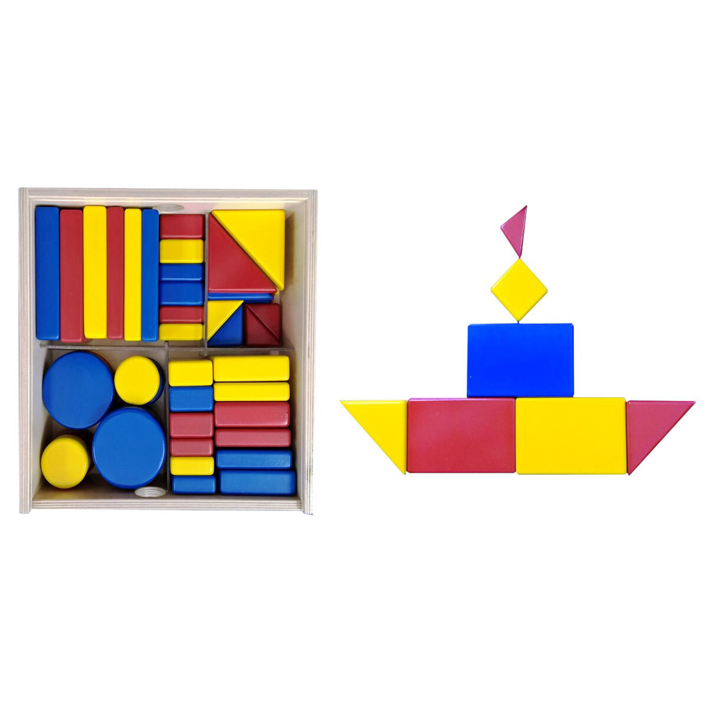
Ответ: блоки Дъенеша.
2. Какое пособие представлено на рисунке?
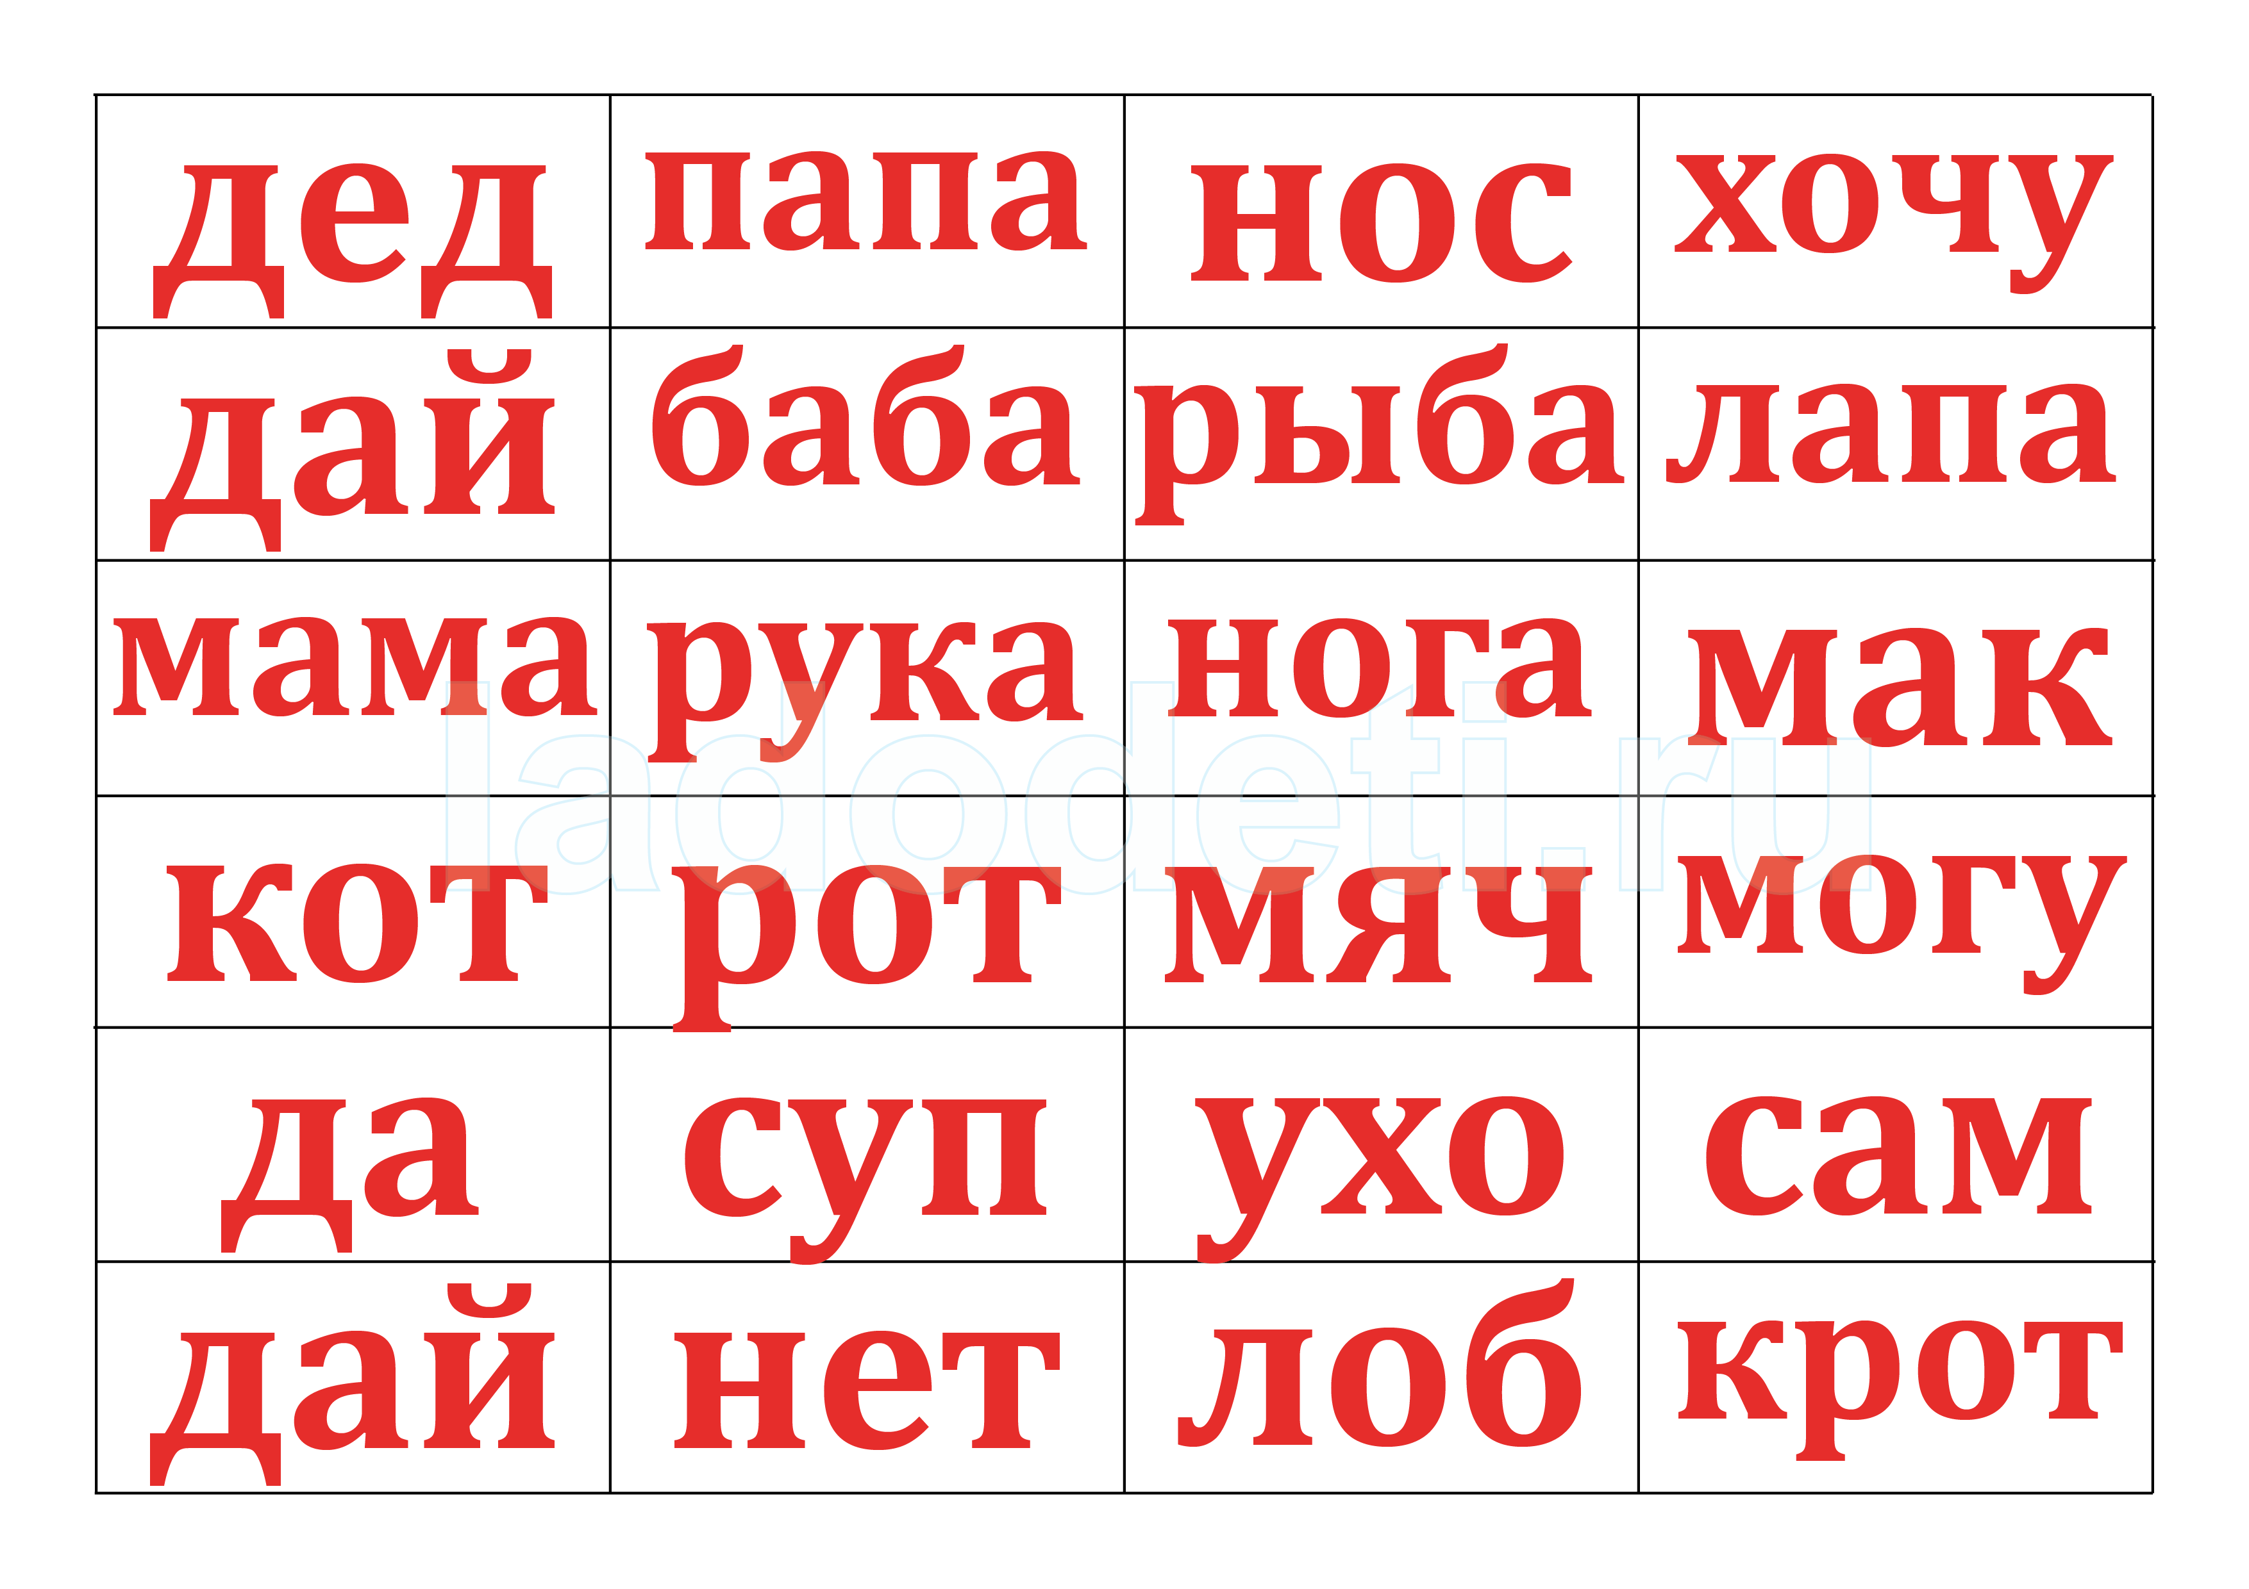
Ответ: карточки Г. Домана
3. Какое пособие представлено на рисунке?
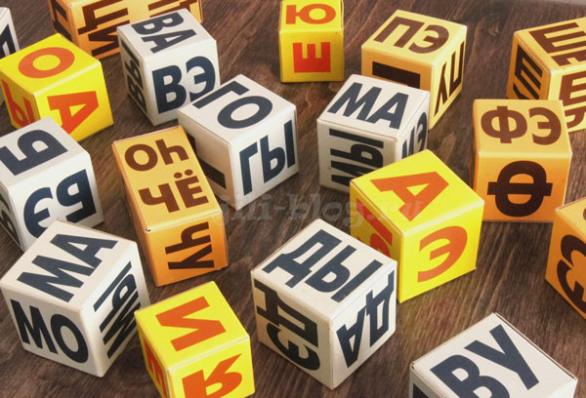
Ответ: кубики Зайцева.
4. Для какой методики раннего развития характерно организация пространства по зонам, свобода выбора, самостоятельность, роль взрослого как наблюдателя и помощника.
Ответ: методика М. Монтессори.
3) Открытые задания (миникейсы, средний уровень сложности)
Подберите упражнения для развития мелкой моторики ребенка раннего возраста в домашних условиях
Ответ: развязывание и завязывание бантиков, прищепки, пальчиковая гимнастика, бизиборды...
ПК-4 Способен осуществлять организационную деятельность по обеспечению психологического сопровождения процессов обучения, развития, воспитания и социализации детей и подростков
ПК-4.1 - Знает основы возрастной и педагогической психологии; методы, используемые в педагогике и психологии; методы организационно-методического сопровождения основных образовательных программ
знать: основные механизмы, закономерности речевого и познавательного развития ребенка

1) закрытые задания (тестовые, средний уровень сложности)
1. Формирование сенсорных эталонов происходит в следующем порядке:
а) форма-цвет-размер;
б) форма-размер-цвет;
в) цвет-вес-размер;
г) размер-вес-цвет.
2. Формирование сенсорных эталонов происходит по мере освоения
а) предметной деятельности;
б) манипулятивной деятельности;
в) продуктивной деятельности;
г) нет правильного ответа.
3. Избирательность познавательной активности человека называется
а) вниманием;
б) мышлением;
в) сознанием;
г) воображением.
2) Открытые задания (тестовые, высокий уровень сложности
1. Характерными чертами детской речи являются _________
Ответ: аффективная речь, эгоцентрическая речь, словотворчество.
2. Сенсомоторные предэталоны отражают свойства предметов применительно _______
Ответ: к практической двигательной задаче.
3. Непроизвольное внимание вызывают _____
Ответ: перемена впечатлениях, интенсивные впечатления, неприятные впечатления.

3) Открытые задания (миникейсы, средний уровень сложности)
Как можно повысить уровень запоминания у дошкольников?
Ответ: опосредовать мнемическую задачу игровой.

ПК-5 Способен выявлять, анализировать и учитывать специфику психического развития разных категорий обучающихся, их возрастные, психологические и психофизические особенности, применять в обучении, воспитании и развитии обучающихся психологические знания, методы и технологии, организовывать продуктивное общение и взаимодействие обучающихся с участниками образовательного процесса

ПК-5.1 - Знает психологические и возрастные особенности обучающихся (в том числе с ОВЗ), социальную ситуацию их развития при осуществлении педагогической деятельности. Анализирует и оценивает психологические аспекты учебной деятельности и мотивации учения обучающихся

знать: основные показатели развития познавательных и речевых процессов ребенка;

уметь: анализировать развивающие занятия для детей;
владеть навыками анализа развивающих занятий

1) закрытые задания (тестовые, средний уровень сложности)
1. В каком возрасте происходит соединение речи и мышления
а) около 2 лет;
б) в 1 год;
в) в 5 лет;
г) в 7 лет.
2. Генетически первичной считается … память.
а) двигательная
б) образная
в) эмоциональная
г) вербальная
3. Вид мышления, который направлен на решение задач в конкретной форме называется
а) наглядно-действенным;
б) предметно-действенным;
в) наглядно-образным;
г) наглядно-логическим.
4. С точки зрения гештльт-психология простейшая структура восприятия может быть описана как
а) фигура и фон;
б) близко расположенные элементы;
в) движение материальных точек по общей траектории;
г) нет правильного ответа.
5. «Инструментом» внимания в раннем детстве является
а) совместное внимание;
б) рука;
в) устные указания взрослого;
г) указательный жест.
2) Открытые задания (тестовые, высокий уровень сложности
1. При освоении языка и речи восприятие ____________ говорение.
Ответ: опережает.
2. Восприятие есть процесс (результат) построения образа объекта в перцептивном пространстве субъекта при __________
Ответ: непосредственном взаимодействии с этим объектом
3. Способности следить зa направлением взгляда, поворотом головы и жестами других людей, использовать взгляд и жесты для спонтанного обращения к другом - _______
Ответ: совместное внимание.
4. В ситуации конкуренции перцептивного и мыслительного образов у дошкольников доминирует ____________
Ответ; перцептивный.
5. Расцвет детского словотворчества приходится на период ______________
Ответ: 5-7 лет.
3) Открытые задания (миникейсы, средний уровень сложности)
Определите особенность детской речи по описанию.
Ребенок говорит в присутствии других детей, при этом не заботится, чтобы быть услышанным или понятым. Позиция собеседника не принимается в расчет.
Ответ: эгоцентрическая речь, коллективный монолог.
Критерии и шкалы оценивания заданий ФОС
Для оценки выполнения заданий используется бальная система
1)Закрытые задания (тестовые, средний уровень сложности)
- 1 балл – указан верный ответ
- 0 баллов – указан неверный ответ (полностью или частично неверный)
2)Открытые задания (тестовые, высокий уровень сложности)
- 2 балла – указан верный ответ
- 0 баллов – указан неверный ответ (полностью или частично неверный)
3)Открытые задания (мини-кейсы, средний уровень сложности)
- 5 баллов – задание выполнено верно (получен правильный ответ, обоснован (аргументирован) ход выполнения (при необходимости)
- 2 балла – выполнение задания содержит незначительные ошибки, но приведен правильный ход рассуждений; или получен правильный ответ, но отсутствует обоснование (если это необходимо) хода его выполнения; или, в случае если задание состоит из выполнения нескольких подзаданий, 50% которых выполнено правильно.
- 0 баллов – задание не выполнено или выполнено неверно (получен неправильный ответ, ход выполнения ошибочен или содержит грубые ошибки).

Задания раздела 20.3 рекомендуются к использованию при проведении диагностических работ с целью оценки остаточных результатов освоения данной дисциплины.

